
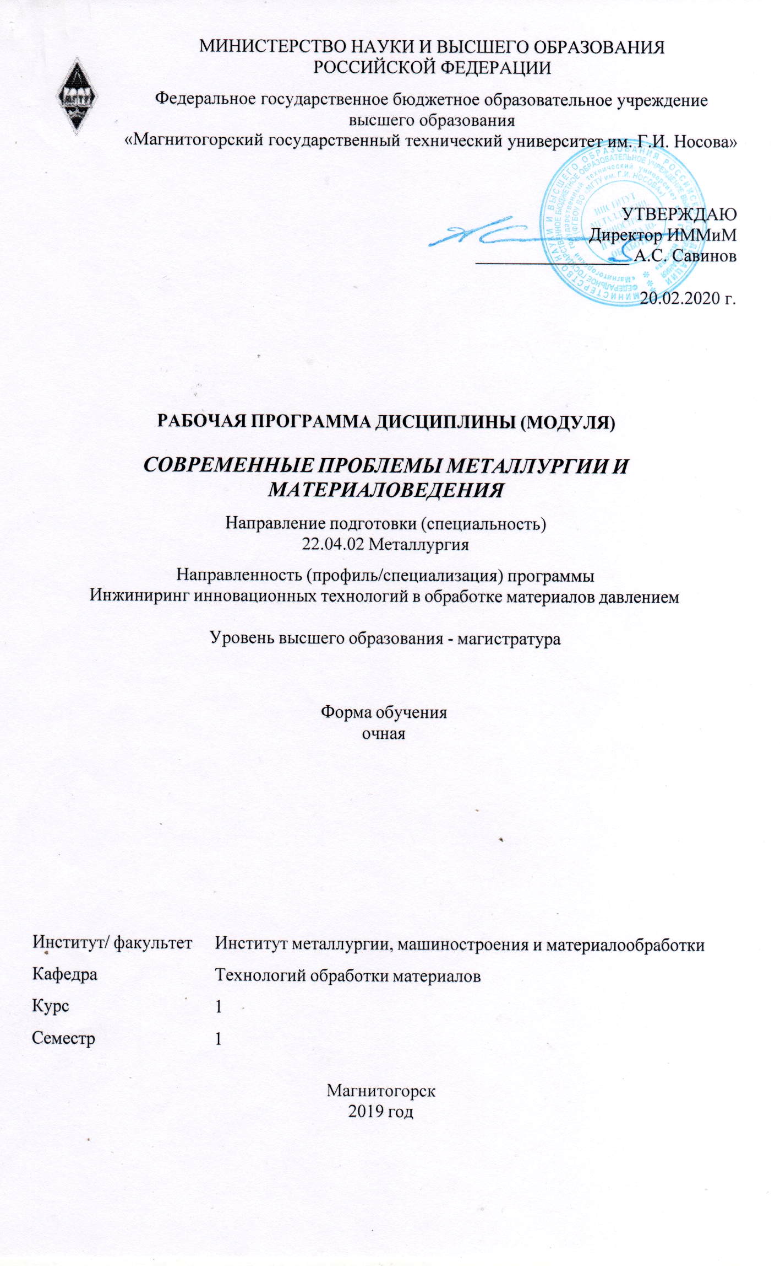

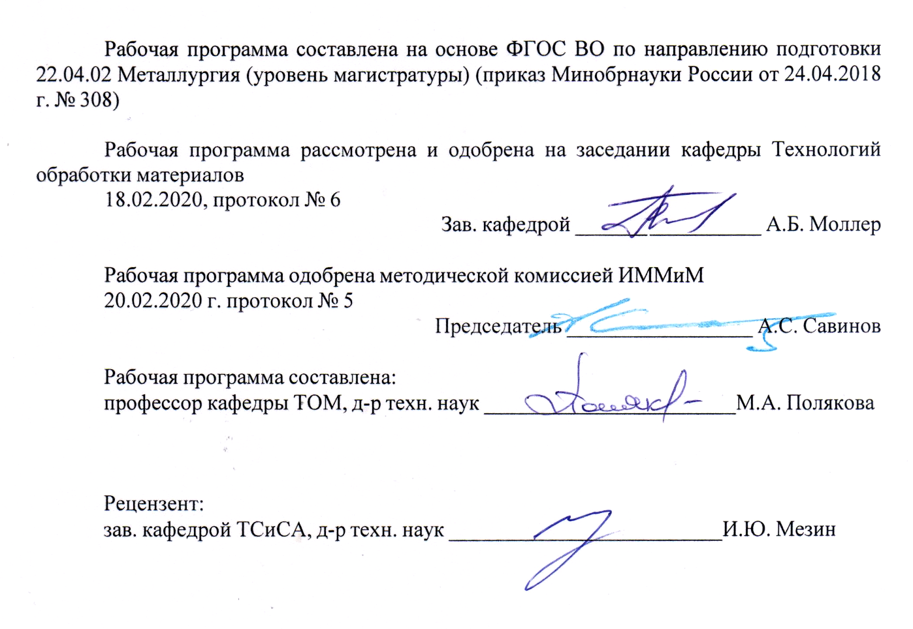

Лист актуализации рабочей программы
Рабочая программа пересмотрена, обсуждена и одобрена для реализации в 2021 - 2022 учебном году на заседании кафедры Технологий обработки материалов
Протокол от __ __________ 20__ г. № __
Зав. кафедрой _________________ А.Б. Моллер
Рабочая программа пересмотрена, обсуждена и одобрена для реализации в 2022 - 2023 учебном году на заседании кафедры Технологий обработки материалов
Протокол от __ __________ 20__ г. № __
Зав. кафедрой _________________ А.Б. Моллер

1 Цели освоения дисциплины (модуля)
Целью освоения дисциплины «Современные проблемы металлургии и материаловедения» является ознакомление с основными проблемами современных металлургических процессов, процессов получения новых материалов, а также проблем материаловедения как науки о создании и исследовании материалов с заданными эксплуатационными свойствами.
Для выполнения задач профессиональной деятельности обучающийся должен быть подготовлен к деятельности, требующей углубленной фундаментальной и профессиональной подготовки, в том числе:
- к научно-исследовательской работе;
- проведению научных исследований и испытаний;
- разработке моделей и методик исследования материалов и процессов;
- выполнению литературного и патентного поиска, составлению научно-технических отчетов.

2 Место дисциплины (модуля) в структуре образовательной программы
Дисциплина Современные проблемы металлургии и материаловедения входит в часть учебного плана формируемую участниками образовательных отношений образовательной программы.
Для изучения дисциплины необходимы знания (умения, владения), сформированные в результате изучения дисциплин/ практик:
Для изучения данной дисциплины, необходимы знания, сформированные в результате изучения дисциплин, изучаемых студентами при получении квалификации бакалавра. Полезны будут знания в области материаловедения, основ металлургических технологий, методов исследования свойств материалов.

Знания (умения, владения), полученные при изучении данной дисциплины будут необходимы для изучения дисциплин/практик:
Учебная - научно-исследовательская работа
Организация и управление производством
Основы проектирования цехов
Проектирование и технологическая поддержка инновационной деятельности наукоёмких производств
Производственная - технологическая практика
Инновационные процессы в производстве металлоизделий
Подготовка к процедуре защиты и защита выпускной квалификационной работы
Подготовка к сдаче и сдача государственного экзамена
Производственная - преддипломная практика
3 Компетенции обучающегося, формируемые в результате освоения
дисциплины (модуля) и планируемые результаты обучения
В результате освоения дисциплины (модуля) «Современные проблемы металлургии и материаловедения» обучающийся должен обладать следующими компетенциями:
Код индикатора | Индикатор достижения компетенции
УК-1 Способен осуществлять критический анализ проблемных ситуаций на основе системного подхода, вырабатывать стратегию действий
УК-1.1 | Анализирует проблемную ситуацию как систему, выявляя ее составляющие и связи между ними
УК-1.2 | Критически оценивает надежность источников информации,

 | работает с противоречивой информацией из разных источников, определяет пробелы в информации, необходимой для решения проблемной ситуации, и проектирует процессы по их устранению
УК-1.3 | Разрабатывает и содержательно аргументирует стратегию решения проблемной ситуации на основе системного и междисциплинарного подходов; строит сценарии реализации стратегии, определяя возможные риски и предлагая пути их устранения
ПК-1 Способен обоснованно определять организационные и технические меры по выпуску инновационных видов проката черных и цветных металлов и сплавов производственными подразделениями
ПК-1.1 | Проводит маркетинговые исследования научно-технической информации; диагностирует объекты прокатного производства на основе анализа научно-технической информации о технологических процессах
ПК-1.2 | Устанавливает связи между технологическими процессами и объектами прокатного производства со свойствами готовой продукции, сырья и расходных материалов, составом, структурой металла и физическими, механическими, химическими, технологическими и эксплуатационными свойствами
ПК-1.3 | Применяет основы теории процессов обработки материалов при решении технологических задач прокатного производства.  Рассчитывает основные технологические процессы прокатного производства

 | 4. Структура, объём и содержание дисциплины (модуля)
Общая трудоемкость дисциплины составляет 4 зачетных единиц 144 акад. часов, в том числе:
– контактная работа – 35,1 акад. часов:
– аудиторная – 32 акад. часов;
– внеаудиторная – 3,1 акад. часов
– самостоятельная работа – 73,2 акад. часов;
– подготовка к экзамену – 35,7 акад. часа

Форма аттестации - экзамен
Раздел/ тема  дисциплины |  | Семестр | Аудиторная  контактная работа  (в акад. часах) |  |  | Самостоятельная работа студента | Вид самостоятельной  работы | Форма текущего контроля успеваемости и  промежуточной аттестации | Код компетенции
 |  | Семестр | Лек. | лаб.  зан. | практ. зан.
1.
1.1 Современное состояние и направление развития мировой и отечественной металлургии и материаловедения. |  | 1 | 2 |  | 4/4И | 12 | Работа с учебной, научной и справочной литературой по теме дисциплины | Реферат. | УК-1.1, УК-1.2, УК-1.3, ПК-1.1, ПК-1.2, ПК-1.3
1.2 Достижения и перспективы развития способов, процессов и технологий производства и обработки металлических материалов. |  | 1 | 2 |  | 2 | 12 | Работа с учебной, научной и справочной литературой по теме дисциплины. | Устный опрос. | УК-1.1, УК-1.2, УК-1.3, ПК-1.1, ПК-1.2, ПК-1.3
1.3 Конкурентоспособность и факторы ее определяющие. Взаимосвязь производственного процесса и конкурентоспособности. |  | 1 | 4 |  | 2 | 12 | Работа с учебной, научной и справочной литературой по теме дисциплины. | Устный опрос. | УК-1.1, УК-1.2, УК-1.3, ПК-1.1, ПК-1.2, ПК-1.3
1.4 Направление повышения качества металлургической продукции. |  | 1 | 2 |  | 4 | 13,2 | Работа с учебной, научной и справочной литературой по теме дисциплины. | Устный опрос. | УК-1.1, УК-1.2, УК-1.3, ПК-1.1, ПК-1.2, ПК-1.3
1.5 Основные направления снижения издержек производства и повышения производительности труда в металлургии. |  | 1 | 4 |  | 2 | 12 | Работа с учебной, научной и справочной литературой по теме дисциплины. | Устный опрос. | УК-1.1, УК-1.2, УК-1.3, ПК-1.1, ПК-1.2, ПК-1.3
1.6 Получение материалов с УМЗ и наноструктурой способами ОМД. |  | 1 | 2 |  | 2/4И | 12 | Работа с учебной, научной и справочной литературой по теме дисциплины. | Реферат. | УК-1.1, УК-1.2, УК-1.3, ПК-1.1, ПК-1.2, ПК-1.3
Итого по разделу |  |  | 16 |  | 16/8И | 73,2
Итого за семестр |  |  | 16 |  | 16/8И | 73,2 |  | экзамен
Итого по дисциплине |  |  | 16 |  | 16/8И | 73,2 |  | экзамен

5 Образовательные технологии
Для усвоения студентами знаний по дисциплине «Современные проблемы металлургии и материаловедения» применяются традиционная и компетентностно-модульная технологии обучения, включающие в себя объяснения преподавателя на лекциях, самостоятельную работу с учебной и справочной литературой по дисциплине, подготовка к практическим занятиям и т.п.
В качестве интерактивных методов обучения используются:
- опережающая самостоятельная работа и работа в команде при подготовке к практическим занятиям;
- проблемное обучение при поиске информационных источников, составлении и написании реферата по полученным индивидуальным заданиям.
Самостоятельная работа студентов направлена на закрепление теоретического материала, изложенного преподавателем, на проработку тем, отведенных на самостоятельное изучение, на подготовку к практическим занятиям, написание реферата, подготовку к контрольным работам и итоговому зачету по дисциплине.

6 Учебно-методическое обеспечение самостоятельной работы обучающихся
Представлено в приложении 1.
7 Оценочные средства для проведения промежуточной аттестации
Представлены в приложении 2.
8 Учебно-методическое и информационное обеспечение дисциплины (модуля)
а) Основная литература:
1. Морозова, И.Г. Современные проблемы металлургии, машиностроения и материалообработки : учебное пособие / И.Г. Морозова, М.Г. Наумова, И.И. Басыров. — Москва : МИСИС, 2018. — 52 с. — ISBN 978-5-906953-41-4. — Текст : электронный // Электронно-библиотечная система «Лань» : [сайт]. — URL: https:// https://e.lanbook.com/book/115285 — Режим доступа: для авториз. пользователей.
2. Статистические методы управления качеством литейной продукции : учебник / Т.Р. Гильманшина (отв. ред.), А.А. Ковалева, В.Н. Баранов [и др.]. - Красноярск : Сиб. федер. ун-т, 2018. - 240 с. - ISBN 978-5-7638-3818-3. - Текст : электронный. - URL: https://znanium.com/catalog/document?id=342177

б) Дополнительная литература:
1. Сборщиков, Г.С. Современные проблемы металлургии и материаловедения : гидродинамика и массообмен в многофазных системах металлургии : учебное пособие / Г.С. Сборщиков, С.И. Чибизова. — Москва : МИСИС, 2016. — 141 с. — ISBN 978-5-87623-998-3. — Текст : электронный // Электронно-библиотечная система «Лань» : [сайт]. — URL: https:// https://e.lanbook.com/book/93667 — Режим доступа: для авториз. пользователей.
2. Колмаков, А. Г. Основы технологий и применение наноматериалов: Монография / Колмаков А.Г., Баринов С.М., Алымов М.И. - Москва :ФИЗМАТЛИТ, 2012. - 208 с.: ISBN 978-5-9221-1408-0. - Текст : электронный. - URL: https://znanium.com/catalog/document?id=276078
3. Анчаров, А. И. Механокомпозиты — прекурсоры для создания материалов с новыми свойствами: Монография / Анчаров А.И. - Новосибирск :СО РАН, 2010. - 424 с. ISBN 978-5-7692-1108-9. - Текст : электронный. - URL: https://znanium.com/catalog/document?id=262837

в) Методические указания:
1. Современные тенденции в технологии волочения проволоки и конструкциях волочильных машин: Метод. указ. / Харитонов В.А., Головизнин С.М., Усанов М.Ю. - Магнитогорск: ГОУ ВПО «МГТУ», 2010. – 16 с.
2. Механизмы формирования мелкодисперсной структуры в процессах ОМД: Метод. указ. / Харитонов В.А., Ямашева Е.Ю. – Магнитогорск: изд-во Магнитогорск. гос. техн. ун-та им. Г.И. Носова, 2011. – 36 с.

г) Программное обеспечение и Интернет-ресурсы:
Программное обеспечение
 | Наименование ПО | № договора | Срок действия лицензии
 | MS Windows 7 Professional(для классов) | Д-1227-18 от 08.10.2018 | 11.10.2021
 | MS Office 2007 Professional | № 135 от 17.09.2007 | бессрочно
 | FAR Manager | свободно распространяемое | бессрочно
 | 7Zip | свободно распространяемое ПО | бессрочно
Профессиональные базы данных и информационные справочные системы
 | Название курса |  | Ссылка
 | Национальная информационно-аналитическая система – Российский индекс научного цитирования (РИНЦ) |  | URL: https://elibrary.ru/project_risc.asp
 | Поисковая система Академия Google (Google Scholar) |  | URL: https://scholar.google.ru/

 | Информационная система - Единое окно доступа к информационным ресурсам | URL: http://window.edu.ru/
 | Федеральное государственное бюджетное учреждение «Федеральный институт промышленной собственности» | URL: http://www1.fips.ru/
9 Материально-техническое обеспечение дисциплины (модуля)
Материально-техническое обеспечение дисциплины включает:
1. Учебная аудитория для проведения занятий лекционного типа оснащена:
- техническими средствами обучения, служащими для представления учебной информации большой аудитории: мультимедийными средства хранения, передачи и представления учебной информации;
- специализированной мебелью.
2. Учебная аудитория для проведения практических занятий оснащена:
- техническими средствами обучения, служащими для представления учебной информации большой аудитории: мультимедийными средства хранения, передачи и представления учебной информации;
- специализированной мебелью.
3. Учебная аудитория для групповых и индивидуальных консультаций, текущего контроля и промежуточной аттестации оснащена:
- компьютерной техникой с пакетом MS Office, с подключением к сети «Интернет» и с доступом в электронную информационно-образовательную среду университета;
- специализированной мебелью.
4. Помещение для самостоятельной работы оснащено:
- компьютерной техникой с пакетом MS Office, с подключением к сети «Интернет» и с доступом в электронную информационно-образовательную среду университета;
- специализированной мебелью.

Приложение 1

6 Учебно-методическое обеспечение самостоятельной работы обучающихся

Внеаудиторная самостоятельная работа обучающихся осуществляется в виде изучения литературы по соответствующему разделу с проработкой материала, подготовки к собеседованиям и устным опросам и написания реферата по выбранной теме.

Примерный перечень тем для устных опросов:
- Современные технологии производства высокопрочных и хладостойких сталей массового производства путем обеспечения оптимальной микроструктуры проката с максимальной реализацией эффектов деформационного упрочнения.
- Явление сверхпластичности и ее использование при технологических методах обработки металлов давлением
- Тенденции научно-технического прогресса в разработке материалов для службы при высоких температурах (авиация, и космическая техника, энергетика).
- Требования к жаропрочным и жаростойким сплавам и достижения в области технологий их получения.
- Суперсплавы.
- Проблема создания нового поколения материалов для постоянных магнитов, обеспечивающих снижение материалоемкости, себестоимости и увеличение срока службы (путем сверхбыстрой закалки, горячего прессования, направленного легирования, плазменного напыления т.д.).
- Получение материалов с аморфной и микрокристаллической структурой (величиной зерна менее 1 мкм), обладающих особыми физикомеханическими свойствами и коррозионной стойкостью.
- Проблемы создания и применения сплавов с памятью формы и высокого демпфирования.
- Конструирование на базе сплавов с памятью формы принципиально новых устройств и механизмов современной техники и медицины.
- Особенности деформации сверхпрочных материалов.
- Использование явления сверхпластичности при технологических операциях ОМД.
- Синтез неравновесных фаз при деформации (эффект механического легирования).
- Наноструктурные материалы как конструкционные и функциональные материалы нового поколения: полупроводниковые и диэлектрические материалы, высокотемпературные сверхпроводники, магнитные, интеллектуальные материалы, материалы с рекордной усталостной прочностью; для криогенного применения; с повышенным сопротивлением радиации; вязкие тугоплавкие металлы.

Примерный перечень тем для собеседований:
- Развитие технологических процессов производства чистых металлических материалов.
- Современные достижения и тенденции развития высокопрочных сталей.
- Масштабные уровни деформирования твердых тел: мезо- и микро-уровни, Получение нанокристаллической структуры.
- Разработка новых сплавов с высокой удельной прочностью на основе систем Аl-Мg и АlLi, а также сплавов на основе титана с дополнительным легированием упрочнителями, микролегированием РЗМ и текстурным упрочнением.
- Создание монокристаллических сплавов, материалов, полученных направленной кристаллизацией и методом гранульной металлургии.
- Создание эффективных технологий получения аморфных материалов методом сверхбыстрого охлаждения, в том числе с применением вксокоэнергетических способов воздействия (лазерного, плазменного).
- Принципы конструирования композиционных материалов с металлической и полимерной матрицами; биметаллические, слоистые и порошковые материалы конструкционного и функционального назначения.
- Перспективы развития порошковых и композиционных материалов.
- Основные направления в развитии прогрессивных и разработке новых технологий производства черных и цветных металлов и сплавов.
- Современные тенденции в развитии методов интенсивной пластической деформации.
- Стратегия повышения механических свойств наноматериалов, полученных ИПД: получение бимодальной структуры; использование наночастиц в ультрамелкозернистой матрице; формирование неравновесных границ зерен.

Примерный перечень тем для рефератов:
- Чистые по неметаллическим включениям стали и сплавы как материалы с высокой конструкционной прочностью и специальными свойствами.
- Современные достижения и тенденции развития высокопрочных конструкционных мартенситно-стареющих сталей и сталей с карбидно-интерметаллидным упрочнением.
- Разработка новых материалов с особыми электромагнитными свойствами.
- Разработка новых специальных парамагнитных и антиферромагнитных сплавов с заданными физико-механическими свойствами (сталей со сверхравновесной концентрацией азота, безхромистых аустенитных сталей).
- Магнито-мягкие сплавы со смешанной аморфно-кристаллической структурой, высокопрочные и высокопластичные сплавы со специальными физическими и служебными характеристиками.
- Материалы с особыми механическими свойствами.
- Композиционные материалы как одно из приоритетных направлений материаловедения XXI века.
- Новые конструкционные стали в автомобилестроении.
- Современные трубные стали.
- Перспективные материалы в судостроении.
- Перспективные материалы и технологии для авиакосмической техники.

Приложение 2

7 Оценочные средства для проведения промежуточной аттестации
а) Планируемые результаты обучения и оценочные средства для проведения промежуточной аттестации:
Структурный элемент  компетенции | Планируемые результаты обучения | Оценочные средства
УК 1: Способен осуществлять критический анализ проблемных ситуаций на основе системного подхода, вырабатывать стратегию действий
УК-1.1 | Анализирует проблемную ситуацию как систему, выявляя ее составляющие и связи между ними | Перечень теоретических вопросов к экзамену:  - Обозначьте цели научных исследований по отношению всей отрасли “Черная металлургия”.  - Приведите показатели оценки энергетических и материальных затрат на производство стали и метизной продукции.  - Приоритетные направления промышленной политики в металлургии и метизной подотрасли.  - Сырьевая база черной металлургии и ведущие тенденции ее изменения применительно к основным группам черных металлов.  - Основные направления совершенствования существующих и создания новых металлургических и метизных технологий, учитывающие использование энергосберегающих решений и ресурсосберегающих процессов.  - Конструкционные материалы, альтернативные стали. Их преимущества и недостатки.  - Роль научных разработок при освоении новых технологий производства метизной продукции.  - Прямые и косвенные затраты электроэнергии и топлива в основной технологической цепи производства метизной продукции.  9. Технологические операции в общей схеме металлургического и метизного производств, составляющие основную сумму затрат энергии и топлива.
УК-1.2 | Критически оценивает надежность источников информации, работает с противоречивой информацией из разных источников, определяет пробелы в информации, необходимой для решения проблемной ситуации, и проектирует процессы по их устранению | Перечень заданий для решения задач в предметной области:  1. Составьте (разработайте) проект программы обновления металлургического предприятия с целью освоения новых высококачественных марок сталей.  2. Составьте граф «Технологические операции в общей схеме металлургического производства, составляющие основную сумму затрат энергии и топлива»  3. Пути повышение качества производимой металлопродукции и расширения ее ассортимента.
УК-1.3 | Разрабатывает и содержательно аргументирует стратегию решения проблемной ситуации на основе системного и междисциплинарного подходов; строит сценарии реализации стратегии, определяя возможные риски и предлагая пути их устранения | Задания на решение задач из профессиональной области,  комплексные задания:  1. На примере метизной отрасли и производства инновационных видов метизной продукции раскройте понятие “динамично развивающаяся отрасль”, “высокотехнологичная отрасль”, “отрасль, интегрированная в мировую металлургию”.  2. Проблема безопасности международных маршрутов транспортировки сырья и продукции метизной отрасли.  3. Примеры реализации крупных инвестиционных проектов в метизной отрасли.  4. Экологические проблемы метизной отрасли.
ПК -1: Способен оценивать и координировать работы технологических подразделений по внедрению инновационных процессов производства метизной продукции
ПК-1.1 | Осуществляет организацию согласованных действий работников технологически связанных основных и вспомогательных подразделений метизного производства по разработке и внедрению инновационных процессов производства метизной продукции | Перечень теоретических вопросов к экзамену:  - Проблемы металлургических и предприятий метизной отрасли.  - Инноватика в метизной отрасли.  - Актуальные проблемы производства инновационных видов метизной продукции и основные направления их решения.  - Современное состояние и ведущие тенденции развития технологических процессов производства метизной продукции в интересах обеспечения потребностей человечества.  - Основные направления создания экологически безопасных производств, отличающихся высокой глубиной переработки материала на основе комплексного использования всех его компонентов, исключающих накопление отходов.
ПК-1.2 | Обеспечивает проведение анализа и контроля за соблюдением заданных параметров технологических процессов производства метизной продукции | Перечень заданий для решения задач в предметной области:  - Составьте (разработайте) проект программы обновления предприятия метизной отрасли с целью снижения энергетических затрат на производство конечной продукции.  - Анализ современных методов исследования и испытаний материалов, металлов и сплавов, с целью прогнозирования их строения и свойств.  - Современные достижения в области поверхностного упрочнения металлоизделий, повышения их коррозионной стойкости и придания материалам повышенных эксплуатационных свойств.
ПК-1.3 | Осуществляет разработку производственных заданий и контроль по соблюдению графика поставки основных и вспомогательных материалов и выпуска метизной продукции | Задания на решение задач из профессиональной области,  комплексные задания:  1. Приведите примеры нововведений (мероприятий), обеспечивающие преобразование предприятий метизной отрасли России в динамично развивающуюся, высокотехнологичную, эффективную и конкурентоспособную отрасль, интегрированную в мировую металлургию.  2. Основные и вспомогательные материалы, используемые для производства метизной продукции. Потоки материалов в технологических процессах производства метизов различного назначения.

б) Порядок проведения промежуточной аттестации, показатели и критерии оценивания:

Промежуточная аттестация по дисциплине ««Современные проблемы металлургии и материаловедения»» включает теоретические вопросы, проводится в форме экзамена. При оценке ответа на экзамене учитываются правильность ответа на вопросы; логика изложения материала вопроса; умение увязывать теоретические и практические аспекты вопроса; правильность, содержание и полнота ответа на дополнительные вопросы

Экзамен по данной дисциплине проводится в устной форме.

Показатели и критерии оценивания экзамена:
Экзамен считается сданным, если обучающийся показал знание основных положений учебной дисциплины, умение решить конкретную практическую задачу из числа предусмотренных рабочей программой, использовать рекомендованную и справочную литературу.
– на оценку «отлично» (5 баллов) – обучающийся демонстрирует высокий уровень сформированности компетенций, всестороннее, систематическое и глубокое знание учебного материала, свободно выполняет практические задания, полно раскрыто содержание материала билета; даны исчерпывающие и аргументированные ответы на вопросы; материал изложен грамотно, в определенной логической последовательности, не требует дополнительных пояснений, точно используется терминология.
– на оценку «хорошо» (4 балла) – обучающийся демонстрирует умение анализировать материал, однако не все выводы носят аргументированный и доказательный характер, в изложении допущены небольшие пробелы (неточности), не исказившие содержание ответа; основные знания освоены, но допускаются незначительные ошибки, неточности, затруднения при аналитических операциях, материал излагается уверенно, в основном правильно даны все определения и понятия.
– на оценку «удовлетворительно» (3 балла) – обучающийся демонстрирует пороговый уровень знаний, неполно или непоследовательно раскрыто содержание материала, но показано общее понимание вопроса; в ходе изложения допускаются ошибки, имеются затруднения или допущены ошибки в определении понятий, использовании терминологии, демонстрируются поверхностные знания, имеются затруднения с выводами
– на оценку «неудовлетворительно» (2 балла) – обучающийся излагает ответ непоследовательно, сбивчиво, не представляет определенной системы знаний по дисциплине, не раскрывает его основное содержание; допущены грубые ошибки в определениях и понятиях, при использовании терминологии, демонстрируется незнание и непонимание существа вопросов.
– на оценку «неудовлетворительно» (1 балл) – обучающийся не может показать знания на уровне воспроизведения и объяснения информации, не может показать интеллектуальные навыки решения простых задач.

